# Анализ графа статей из Википедии

Структура графа статей

Граф статей Википедии является ориентированным и имеет следующую структуру:

* вершинами графа являются статьи;
* ребро соединяет вершины A и B, если в статье A есть ссылка на статью B.

При этом фатически ссылки бывают двух типов: обычные ссылки в тексте статьи и ссылки из *статей с перенаправлением*. На рисунке ниже приведён пример такого графа:

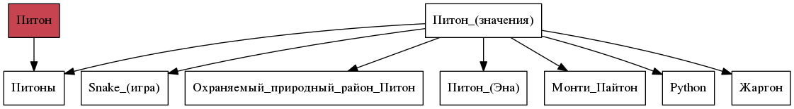

Красным цветом отмечана *статья с перенаправлением* — если открыть эту статью в браузере, то вместо адреса*https://ru.wikipedia.org/wiki/Питон* в адресной строке браузера мы увидим *https://ru.wikipedia.org/wiki/Питоны*. Именно в этом и заключается смысл *статей с перенаправлением* — они перенаправляют на другую статью. Поэтому вершины графа, соответствующие таким статьям, имеют ровно одно ребро.

Формат файла с графом

В данной работе граф описывается при помощи текстового файла:

<m=Количество статей> <n=Количество ссылок>

<Название статьи с номером 0>

<Размер статьи в байтах> <Флаг перенаправления> <n₀=Количество ссылок из статьи>

<Номер статьи, на которую ссылается статья с номером 0>

…

<Номер статьи, на которую ссылается статья с номером 0>

<Название статьи с номером 1>

<Размер статьи в байтах> <Флаг перенаправления> <n₁=Количество ссылок из статьи>

<Номер статьи, на которую ссылается статья с номером 1>

…

<Номер статьи, на которую ссылается статья с номером 1>

…

<Название статьи с номером m-1>

<Размер статьи в байтах> <Флаг перенаправления> <nₘ₋₁=Количество ссылок из статьи>

<Номер статьи, на которую ссылается статья с номером m-1>

…

<Номер статьи, на которую ссылается статья с номером m-1>

При этом Σnᵢ=n.

Таким образом, пример графа статей, рассмотренный выше, описывается следующим файлом (указаны произвольные размеры статей):

9 8

Питон

1 1 1

1

Питоны

7 0 0

Snake_(игра)

9 0 0

Охраняемый_природный_район_Питон

9 0 0

Питон_(Эна)

12 0 0

Монти_Пайтон

99 0 0

Python

45 0 0

Жаргон

23 0 0

Питон_(значения)

53 0 7

1

2

3

4

5

6

7

Способ хранения графа в памяти

Представление целых чисел в языке Python

Граф статей отражает состояние Википедии, актуальное на 05.03.2016, и содержит 2854434 вершин и 82096094 рёбер. Размер текстового файла, содержащего описание этого графа, составляет 669 МБайт. При этом, казалось бы, будучи загруженным в оперативную память, граф должен занимать меньше места, чем текстовый файл. Посмотрим, на самом ли деле это так.

Как известно, Python использует ссылочную модель: это означает, что, например, в списке хранятся не сами объекты, а ссылки на них.

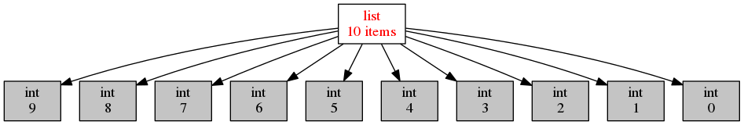

Таким образом, суммарный объём памяти, необходимый для хранения 10 целых чисел может быть вычислен следующим образом: размер списка + 10*(размер целого числа). Для определения объёма памяти, необходимого для хранения объекта, можно воспользоваться функцией sys.getsizeof:

**>>> import** **sys**

**>>>** sys.getsizeof(1)

28

**>>>** sys.getsizeof(10**30)

40

**>>>** sys.getsizeof(10**10000)

4456

**>>>** sys.getsizeof([1])

72

**>>>** sys.getsizeof([1, 2])

80

**>>>** sys.getsizeof([1, 2, 3, 4, 5, 6])

112

**>>>** a = [1, 2, 3, 4, 5, 6, 7, 8, 9, 10]

**>>>** sys.getsizeof(a) + sum(map(sys.getsizeof, a))

424

Теперь оценим объём памяти, необходимый для хранения нашего графа, исходя из следующих предположений:

* средняя длина названия статьи составляет 20 символов;
* все статьи имеют одинаковое количество ссылок на другие статьи.

Для оценки можно построить подобие такой структуры графа в памяти и посчитать её размер:

>>> m = 2854434

>>> n = 82096094

>>> titles = ['а'*20]*m

>>> redirects = [0]*m

>>> sizes = [0]*m

>>> links = [[0]*(n//m)]*m

>>> sz = sys.getsizeof

>>> titles_size = sz(titles) + sum(map(sz, titles))

>>> redirects_size = sz(redirects) + sum(map(sz, redirects))

>>> sizes_size = sz(sizes) + sum(map(sz, sizes))

>>> links_size = sz(links) + sum(map(sz, links)) + sum([sum(map(sz, lnks)) **for** lnks **in** links])

>>> (titles_size + redirects_size + sizes_size + links_size) / 1024**3

3.0677924789488316

Итого получаем оценку в 3 Гбайт, что практически в пять раз превосходит размер исходного текстового файла. В принципе, с этим можно было бы и смириться, но компьютеры, на которых выполняется эта работа, имеют всего лишь 3 ГБ оперативной памяти, поэтому нужно постараться уменьшить объём памяти, требуемый для хранения графа.

Главная причина такого расхода заключается в том, что для хранения целого числа Python использует объект размером как минимум 28 байт, в то время как для представления чисел из диапазона [0, 4294967296) достаточно всего лишь 4 байт.

К счастью, в стандартную библиотеку языка Python входит класс [array.array](https://docs.python.org/3.5/library/array.html#array.array), который хранит целые числа в памяти в «сыром» виде. Этот класс является обёрткой над низкоуровневым *массивом*, поэтому хранит *не* ссылки на объекты, а непосредственно целые числа в их естественном байтовом представлении. Пример использования такого массива:

**>>> import** **sys**

**>>> import** **array**

**>>>** a = array.array('B', [1]*1000)

**>>>** sys.getsizeof(a)

1064

**>>>** a = array.array('H', [1]*1000)

**>>>** sys.getsizeof(a)

2064

**>>>** a = array.array('I', [1]*1000)

**>>>** sys.getsizeof(a)

4064

**>>>** a = array.array('L', [1]*1000)

**>>>** sys.getsizeof(a)

8064

**>>>** l = [1]*1000

**>>>** sys.getsizeof(l) + sum(map(sys.getsizeof, l))

36064

**>>>** sum(a)

1000

**>>>** sum(a[0:10])

10

**>>>** a[-1]

1

**>>>** sum(a[-1:0:-1])

999

**>>> for** i **in** range(1000):

**...**  a[i] = i

**...**

**>>>** sum(a)

499500

В качестве параметров конструкутор класса array.array принимает тип хранимых данных, а также список с начальными значениями. Тип хранимых данных, использованный при создании массива, сказывается на размере объекта, а также накладывает ограничения на диапазон хранимых чисел. Вот некоторые из доступных типов (полный список можно посмотреть в официальной [документации](https://docs.python.org/3.5/library/array.html#module-array)):

| **Код типа** | **Тип в языке C** | **Минимальный размер в байтах** | **Минимальных диапазон чисел** |
| --- | --- | --- | --- |
| 'B' | usigned char | 1 | [0; 256) |
| 'H' | unsigned short | 2 | [0; 65536) |
| 'I' | unsigned int | 2 | [0; 65536) |
| 'L' | unsigned long | 4 | [0; 4294967296) |

Как можно заметить из примера выше, на архитектуре x86_64 тип с кодом 'I' имеет размер 4 байта, а тип с кодом 'L' — 8 байт. Соответственно, диапазон допустимых значений для первого равен [0; 4294967296), диапазон же второго гораздо шире — [0; 18446744073709551616).

При этом можно заметить как минимум четырёхкратную экономию памяти. В случае же графа статей Википедии можно добиться восьмикратной экономии памяти при хранении целых чисел.

К сожалению, за сокращение расхода памяти приходится платить снижением производительности практически в полтора раза при доступе к элементам массива:

**>>> import** **timeit**

>>>

**>>>** s1 = '''

**...** l = [0]*1000

**...** '''

>>>

**>>>** s2 = '''

**...** import array

**...**

**...** l = [0]*1000

**...** a = array.array('L', l)

**...** '''

>>>

**>>>** timeit.timeit('sum(l)', setup=s1)

8.596833281000727

**>>>** timeit.timeit('sum(a)', setup=s2)

12.721174658989185

Это объясняется тем, что при каждом доступе к элементу массива (чтение или запись) создаётся временный объект типа int, поскольку Python может работать только с «родными» типами данных.

Компактный способ хранения графа

Теперь перейдём к вопросу о том, каким образом можно представить граф в памяти компьютера без использования списков, словарей и множеств: для этого достаточно двух массивов. Такой способ хранения называется **CSR**(Compressed Sparse Row) и используется во многих библиотеках, предназначенных для работы с графами (например, METIS). Рассмотрим процесс построения этих массивов на примере графа, изображённого ниже:

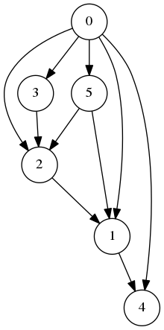

Сначала выпишем все рёбра, отстортировав их по номеру вершины, **из** которой исходит ребро, и пронумеровав строки:

(0) 0 --> 1

(1) 0 --> 2

(2) 0 --> 3

(3) 0 --> 4

(4) 0 --> 5

(5) 1 --> 4

(6) 2 --> 1

(7) 3 --> 2

(8) 5 --> 1

(9) 5 --> 2

Полученный правый столбец — это содержимое первого массива. Этот массив хранит номера вершин, **в** которые приходит ребро. Теперь для каждой из пяти вершин выпишем количество рёбер, исходящих из этой вершины:

(0) 5

(1) 1

(2) 1

(3) 1

(4) 0

(5) 2

Теперь построим второй массив по следующему правилу:

* a₀ = 0
* aᵢ = aᵢ₋₁ + <количество рёбер, исходящих из вершины с номером i-1> для 1 ≤ i ≤ m, где m — количество вершин в графе.

Таким образом мы построили два массива. Массив offset содержит индексы в массиве edges, с которых начинаются рёбра, исходящие из соответствующей вершины. Массив edges содержит нормера вершин, в которые приходит ребро. Т.е. из вершины k исходят offset[k+1]-offset[k] ребёр в вершины с индексами edges[offset[k]:offset[k+1]].

**>>> import** **array**

**>>>** edges = array.array('B', [1, 2, 3, 4, 5, 4, 1, 2, 1, 2])

**>>>** offset = array.array('B', [0, 5, 6, 7, 8, 8, 10])

**>>>** *# рёбра из вершины 0*

**...** edges[offset[0]:offset[1]]

[1, 2, 3, 4, 5]

**>>>** *# рёбра из вершины 1*

**...** edges[offset[1]:offset[2]]

[4]

**>>>** *# рёбра из вершины 2*

**...** edges[offset[2]:offset[3]]

[1]

**>>>** *# рёбра из вершины 3*

**...** edges[offset[3]:offset[4]]

[2]

**>>>** *# рёбра из вершины 4*

**...** edges[offset[4]:offset[5]]

[]

**>>>** *# рёбра из вершины 5*

**...** edges[offset[5]:offset[6]]

[1, 2]

Анализ графа статей

Перейдём непосредственно к практике. Конечная цель работы — получить некоторые статистические данные по графу статей Википедии, а также построить графики нескольких распределений.

Перед началом выполнения упражнений сделайте форк [репозитория](https://github.com/mipt-cs-on-python3/wiki-stats) с заготовкой для работы.

Упражнение №1

Реализуйте метод WikiGraph.load_from_file для загрузки графа из текстового файла. Для хранения используйте способ, описанный ранее. В качестве входного файла с описанием графа используйте файл wiki_small.txt из репозитория.

Упражнение №2

Реализуйте все оставшиеся методы класса WikiGraph.

Упражнение №3

При помощи реализованных методов определите следующее:

* количество статей с перенаправлением;
* минимальное количество ссылок из статьи;
* количество статей с минимальным количеством ссылок;
* максимальное количество ссылок из статьи;
* количество статей с максимальным количеством ссылок;
* статья с наибольшим количеством ссылок;
* среднее количество ссылок в статье;
* минимальное количество ссылок на статью (перенаправление не считается внешней ссылкой);
* количество статей с минимальным количеством внешних ссылок;
* максимальное количество ссылок на статью;
* количество статей с максимальным количеством внешних ссылок;
* статья с наибольшим количеством внешних ссылок;
* среднее количество внешних ссылок на статью;
* минимальное количество перенаправлений на статью;
* количество статей с минимальным количеством внешних перенаправлений;
* максимальное количество перенаправлений на статью;
* количество статей с максимальным количеством внешних перенаправлений;
* статья с наибольшим количеством внешних перенаправлений;
* среднее количество внешних перенаправлений на статью;
* путь, по которому можно добраться от статьи [Python](https://ru.wikipedia.org/wiki/Python) до статьи [Список_файловых_систем](https://ru.wikipedia.org/wiki/%D0%A1%D0%BF%D0%B8%D1%81%D0%BE%D0%BA_%D1%84%D0%B0%D0%B9%D0%BB%D0%BE%D0%B2%D1%8B%D1%85_%D1%81%D0%B8%D1%81%D1%82%D0%B5%D0%BC).

Используйте функции: [sum](https://docs.python.org/3.5/library/functions.html#sum), [min](https://docs.python.org/3.5/library/functions.html#min), [max](https://docs.python.org/3.5/library/functions.html#max), [statistics.mean](https://docs.python.org/3/library/statistics.html" \l "statistics.mean), [statistics.stdev](https://docs.python.org/3/library/statistics.html#statistics.stdev).

Упражнение №4

Постройте графики следующих распределений, используя возможности библиотеки matplotlib по построению [гистограмм](http://matplotlib.org/api/pyplot_api.html#matplotlib.pyplot.hist):

* распределение количества ссылок из статьи;
* распределение количества ссылок на статью;
* распределение количество перенаправлений на статью;
* распределение размеров статей;
* распределение размеров статей в логарифмическом масштабе.

Примерно так должны выглядеть результаты работы вашей программы:

Загружаю граф из файла: wiki_small.txt

Граф загружен

Количество статей с перенаправлением: 50 (4.13%)

Минимальное количество ссылок из статьи: 0

Количество статей с минимальным количеством ссылок: 3

Максимальное количество ссылок из статьи: 356

Количество статей с максимальным количеством ссылок: 1

Статья с наибольшим количеством ссылок: Python

Среднее количество ссылок в статье: 34.34 (ср. откл. 32.55)

Минимальное количество ссылок на статью: 0

Количество статей с минимальным количеством внешних ссылок: 152

Максимальное количество ссылок на статью: 1000

Количество статей с максимальным количеством внешних ссылок: 1

Статья с наибольшим количеством внешних ссылок: Python

Среднее количество внешних ссылок на статью: 32.92 (ср. откл. 68.47)

Минимальное количество перенаправлений на статью: 0

Количество статей с минимальным количеством внешних перенаправлений: 1171

Максимальное количество перенаправлений на статью: 7

Количество статей с максимальным количеством внешних перенаправлений: 1

Статья с наибольшим количеством внешних перенаправлений: Python

Среднее количество внешних перенаправлений на статью: 0.04 (ср. откл. 0.28)

Запускаем поиск в ширину

Поиск закончен. Найден путь:

Python

UNIX

Список_файловых_систем

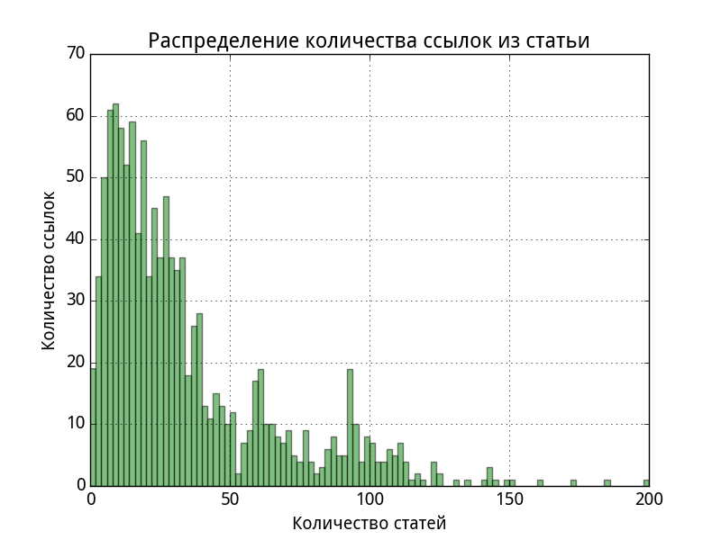 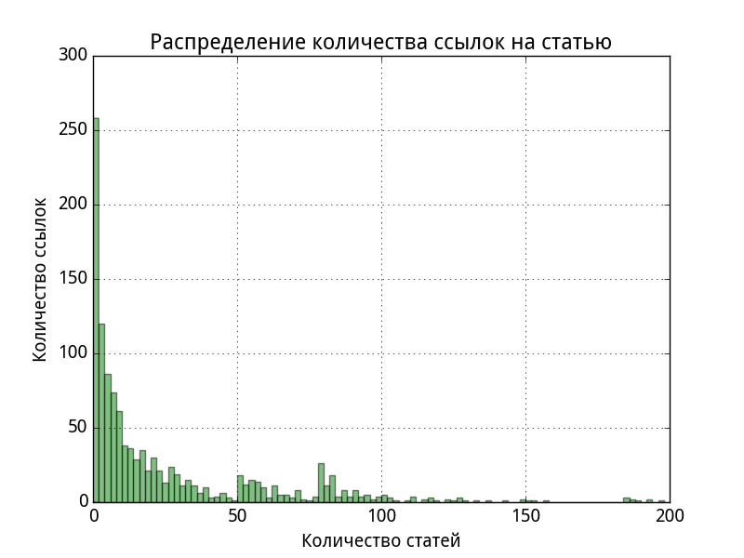 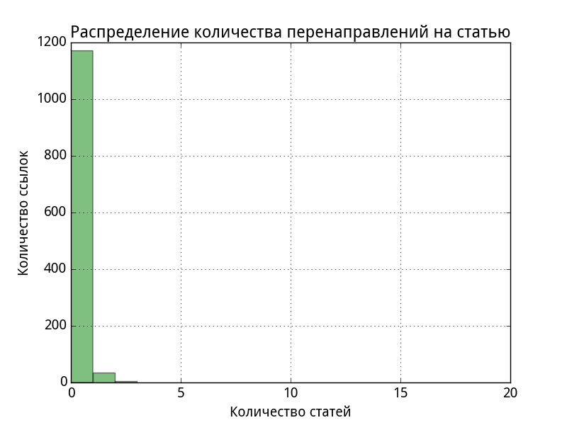 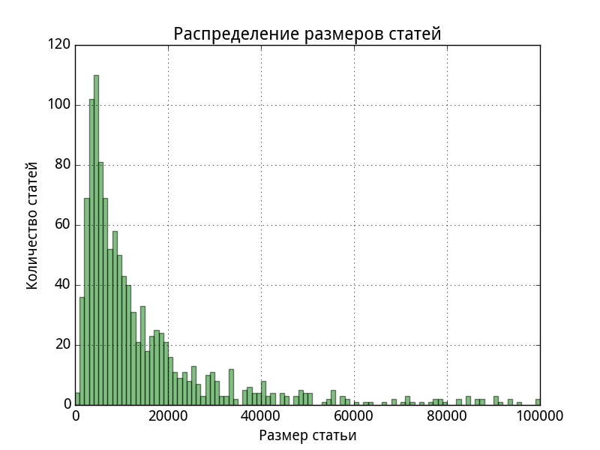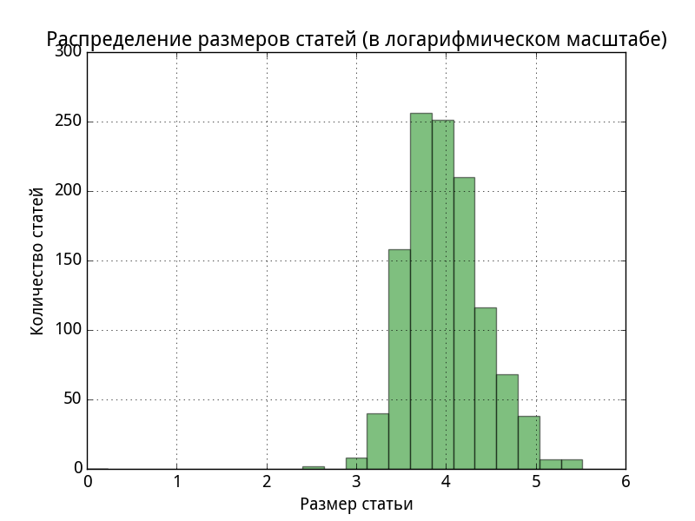

Упражнение №5

Скачайте [отсюда](https://www.dropbox.com/s/5977miarjdqzcgk/wiki.txt.gz) полный граф статей Википедии в папку репозитория. Распакуйте его при помощи команды: gzip -dc wiki.txt.gz > wiki.txt. Запустите свою программу, передав в качестве входного файла wiki.txt.

1. Получите статистические данные и гистограммы, описанные в упражнениях №3 и №4.
2. Найдите путь, по которому можно добраться от статьи [Python](https://ru.wikipedia.org/wiki/Python) до статьи [Боль](https://ru.wikipedia.org/wiki/%D0%91%D0%BE%D0%BB%D1%8C).